**Ile wynosi płaca minimalna 2022?**

**Z poniższego artykułu dowiesz się, jaka jest wysokość płacy minimalnej w 2022 roku. Zapraszamy do lektury!**

**Płaca minimalna 2022 - ile wynosi i kto ją ustala?**

Jak zapewne wielu z was wie, w 2022 roku ponownie mamy do czynienia z podwyższeniem płacy minimalnej. Jaka jest obecna stawka? [Płaca minimalna 2022](https://moja-pozyczka.pl/jaka-jest-placa-minimalna-w-2022-wynagrodzenie-brutto-i-netto/) wynosi 19,70 zł brutto za godzinę pracy. W ujęciu pracy miesięcznej na pełen etat będzie to 3010 zł brutto. Minimalne wynagrodzenie ustalane jest przez Ministerstwo Pracy i Polityki Społecznej. Dowiedz się więcej na ten temat, czytając dalej nasz krótki artykuł.

**Jak zmieniała się najniższa krajowa?**

Warto przypomnieć, że zasady ustalania płacy minimalnej obejmują m.in. inflację - wskaźnik cen musi wynieść minimum 105%, aby Ministerstwo Pracy i Polityki Społecznej mogło ją podwyższyć. W dobie obecnie szalejącej inflacji i zmieniających się cen benzyny i produktów oraz usług, nie ma nic dziwnego w tym, że mamy do czynienia z podwyższeniem najniższej krajowej. **Płaca minimalna 2022** **wynosi 19,70 zł**, natomiast w 2021 było to 18,30 zł, a jeszcze rok wcześniej 17 zł (wszystkie kwoty podane są brutto za godzinę).

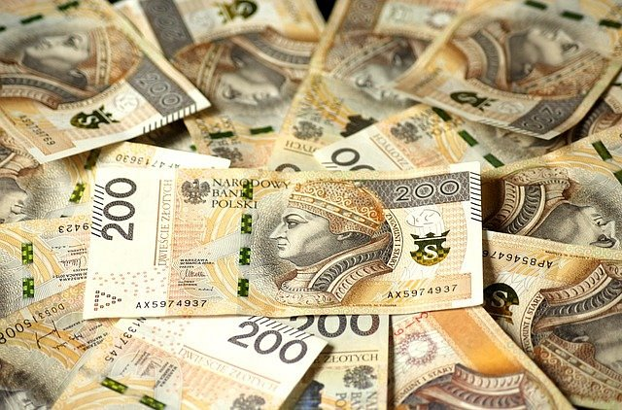

**Płaca minimalna 2022 dla osób do 26 roku życia**

Warto przypomnieć, że od 2019 zostały wprowadzone nowe regulacje prawne, dotyczące płacenia podatków przez osoby do 26 roku życia. Od czasu obowiązywania tych przepisów, aż do teraz, młode osoby przed ukończeniem 26 urodzin nie płacą podatku dochodowego, jeśli nie przekroczą określonego progu. Oznacza to, że *płaca minimalna 2022* dla młodych osób będzie wynosiła tyle, ile jej wartość brutto.